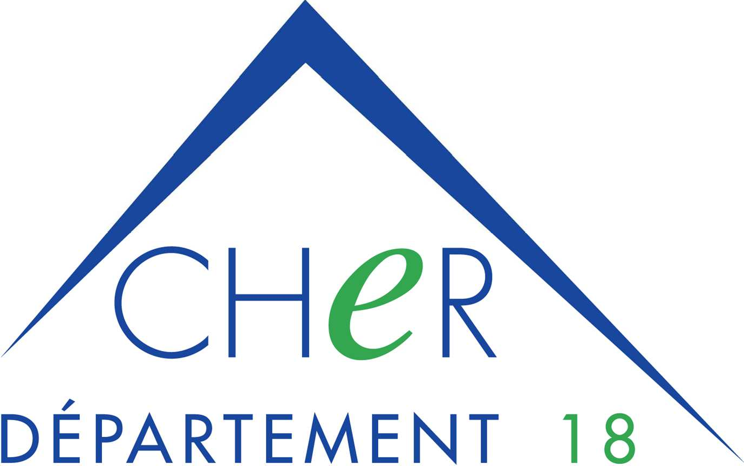

**DIRECTION DE LA CULTURE**

**Médiathèque départementale du Cher**

Chemin du Grand Mazières

CS 20036

18020 BOURGES CEDEX

TEL. 02 48 55 82 80

FAX. 02 48 55 82 81

mediatheque@departement18.fr

Territoire Nord

**Calendrier des navettes de réservations pour l’année 2025**

**NAVETTE 1**

**Janvier 2025 : Vendredi 10 Juin 2025 : Vendredi 13**

**Vendredi 24 Vendredi 27**

**Février 2025 : Vendredi 7**

**Vendredi 28 Septembre 2025 : Vendredi 5**

**Vendredi 19**

**Mars 2025 : Vendredi 14**

**Vendredi 28 Octobre 2025 : Vendredi 3**

**Vendredi 17**

**Avril 2025 : Vendredi 11 Novembre 2025 : Vendredi 7**

**Mercredi 30 Vendredi 21**

**Mai 2025 : Vendredi 23 Décembre 2025 : Vendredi 5**

Liste des Bibliothèques Accueil Réservations :

# LES AIX D’ANGILLON

Brécy ; Rians ;

Saint Michel de Volangis ; Sainte Solange

Soulangis ; Henrichemont, Moulins sur Yèvre

# VEAUGUES

Couargues ; Crézancy en Sancerre ; Humbligny ; La Chapelotte ; Le Noyer ; Neuilly en Sancerre ; Neuvy deux Clochers ; Saint Bouize ; Sancerre

# SAVIGNY EN SANCERRE

Bannay ; Belleville sur Loire ; Saint Satur ; Subligny ;

Sury en Vaux ; Sury Prés Léré

# FUSSY

Achères ; Allogny ;

Menetou Salon ; Pigny

Saint Georges sur Moulon ;

Saint Martin d’Auxigny ;

# Saint Palais ; Vasselay ;

# Vignoux sous les Aix